|  |  |  |  |  |  |  |  |  |  |  |
| --- | --- | --- | --- | --- | --- | --- | --- | --- | --- | --- |
| |  | | --- | | **Dimensión Investigador** El docente es un experto en el área disciplinar y mantiene un espíritu inquisitivo que lo impulsa a aprender, a generar conocimiento y a compartirlo, tanto con sus estudiantes, como con su campo disciplinar.  **Competencia 1 (C1)** Utiliza la investigación como herramienta didáctica, a fin de favorecer la vivencia de que la disciplina permanece en desarrollo.  **Competencia 2 (C2)** Expande sus propios conocimientos como experto en su área, aporta a su disciplina y comparte los resultados de sus investigaciones, potenciando su trabajo personal, colaborativo e interdisciplinario. **Dimensión Profesor** El docente es competente en el ámbito de la pedagogía, por lo que promueve un aprendizaje activo por parte de sus estudiantes.  **Competencia 3 (C3)** Planifica y lidera el proceso de aprendizaje y su evaluación, incluyendo reglas y procedimientos que ayudan a los alumnos a alcanzar el éxito académico, consolidar una cosmovisión bíblica, fortalecer la misión de sus vidas y convertirse en aprendices auto-gestionados.  **Competencia 4 (C4)** Implementa sistemática y efectivamente estrategias de enseñanza que favorezcan el desarrollo de las facultades superiores del pensamiento y el logro de las competencias, tales como: (1) Resolución de problemas, (2) Estudios de casos, (3) Simulación, (4) Proyectos, (5) Aprendizaje por experiencia, y (6) Aprendizaje servicio.  **Competencia 5 (C5)** Respeta las leyes de la mente en cuanto a cómo está diseñada para aprender, utilizando en cada episodio de enseñanza los siguientes momentos: (1) Motivación, (2) Búsqueda del conocimiento, (3) Aplicación, profundización, y (4) Evaluación, internalización y celebración. **Dimensión Tutor y mentor** El docente establece una relación personal con los estudiantes, apoyándolos en su proceso educativo de desarrollo personal y pudiendo llegar a cultivar una relación de maestro-discípulo que inspire de por vida.  **Competencia 6 (C6)** Desarrolla una relación personal con los estudiantes, de modo que ejerce la tutoría con todos, y la mentoría con aquellos con quienes tiene una relación más profunda.  **Competencia 7 (C7)** Inspira a sus alumnos al convertirse en un modelo. El método más efectivo que tiene un docente para la enseñanza es su vida misma y su ejemplo que procura imitar al gran Maestro. | | |  |  | | --- | --- | | Remplace con su logotipo | [Nombre de la empresa]  [Dirección postal] [Código postal, ciudad, provincia] | | |  |  | C:\Users\Vanina\Documents\México\UM\Trabajo\logo extendido ultimo.pngVICERRECTORÍA ACADÉMICADirección de Desarrollo Curricular y Docencia  |  | | --- | | Perfiles del Autodiagnóstico de Competencias Docentes | |  | | Profesor: Harvey Alférez  [Noviembre de 2018] | |

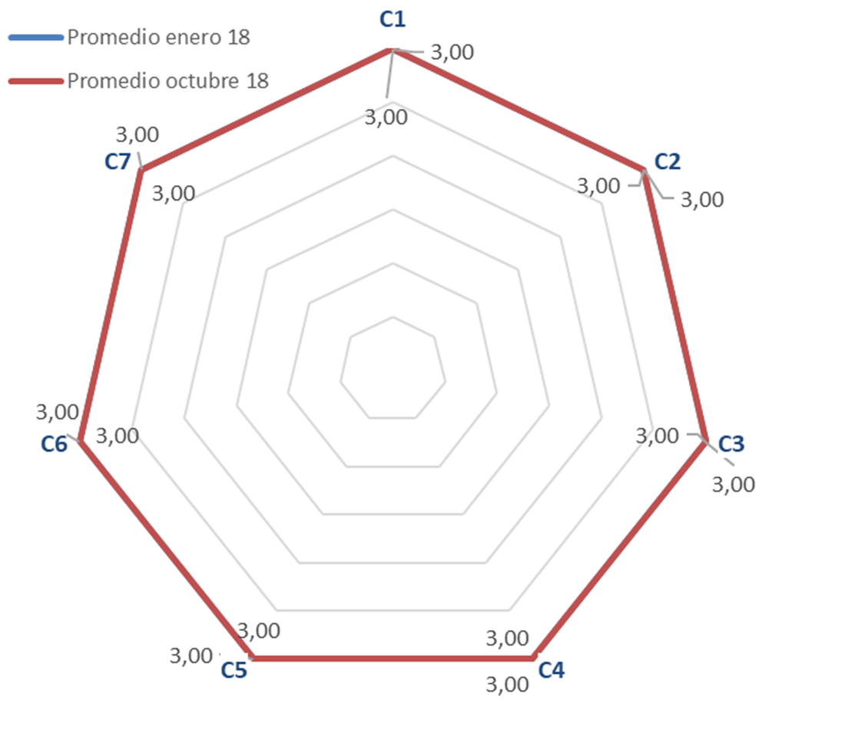**Promedios personales**

|  |
| --- |
| Dimensión Investigador |
| *C 1*:Utiliza la investigación como herramienta didáctica  *C 2*: Es experto disciplinar que investiga y difunde conocimiento |
| **Dimensión Profesor** |
| *C 3*: Planifica y lidera el proceso de aprendizaje y su evaluación  *C 4*: Implementa estrategias de enseñanza que favorecen niveles altos de pensamiento  *C 5*: Respeta las leyes de la mente |
| **Dimensión Tutor y Mentor** |
| *C 6*: Desarrolla una relación personal, ejerciendo la tutoría y la mentoría  *C 7*: Inspira a sus alumnos al convertirse en un modelo |

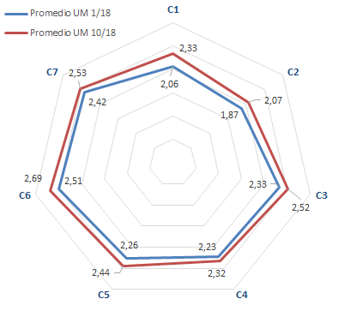**Promedios institucionales**